联通手机号注销退费流程查询官网电话

**联通手机号注销退费流程详解及官方客服电话查询**

随着生活节奏的加快，更换手机号已成为许多人的日常需求。注销联通手机号并了解退费流程是每个用户关心的问题。本文将详细介绍联通手机号注销退费的流程，并提供官方客服电话，帮助您轻松解决问题。

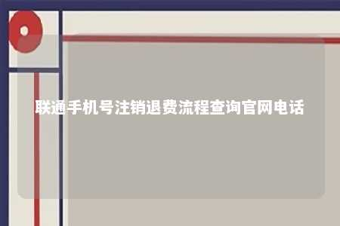

**一、联通手机号注销退费流程**

1. **在线注销**：
   1. 使用您的联通手机号登录中国联通APP。
   2. 进入“我的”页面，点击“服务”选项。
   3. 选择“销户”服务，根据提示完成操作。
2. **线下注销**：
   1. 准备好您的身份证原件和手机卡。
   2. 前往您开卡归属地的联通营业厅。
   3. 向工作人员说明您的注销需求，并按照工作人员的指引办理。
3. **退费流程**：
   1. **在线注销**：若您选择在线注销，一般情况下，退费会在您提交注销申请后的7个工作日内完成。
   2. **线下注销**：线下注销的退费通常在您提交注销申请后的10个工作日内完成。

**二、注意事项**

* 确保您的手机卡没有欠费。
* 如果您的手机卡有合约在身，需要等待合约到期后才能进行注销。
* 注销前，请确保您的手机号码在淘宝、支付宝、银行等第三方平台上的绑定关系已解除，以保护您的个人信息安全。

**三、官方客服电话查询**

如果您在注销过程中遇到任何问题，可以拨打以下官方客服电话进行咨询：

* **全国客服热线**：10010
* **在线客服**：登录中国联通APP或官网，点击“在线客服”进行咨询。

**四、结语**

注销联通手机号并了解退费流程是每个用户都可能遇到的问题。通过本文的详细介绍，相信您已经对整个流程有了清晰的认识。如果您有任何疑问，不妨通过官方客服电话获取帮助，确保您的权益得到妥善处理。

**关键词**： 联通手机号注销、退费流程、官方客服电话、在线注销、线下注销、合约、欠费

文章地址：<https://www.yyzq.team/post/401674.html>